**Есікті жауып жүріңіздер.**сы

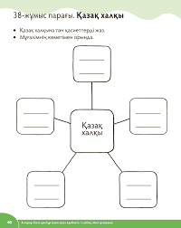8

**«Қала»тобы**

**«Тоғай»тобы**

**«Сырдария»тобы**

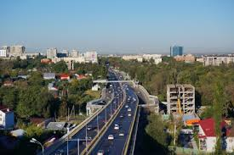

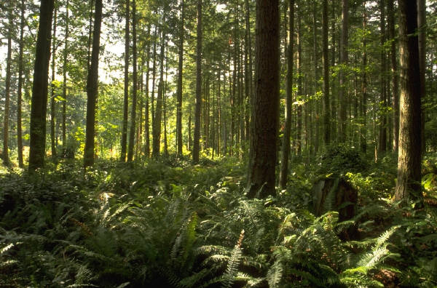

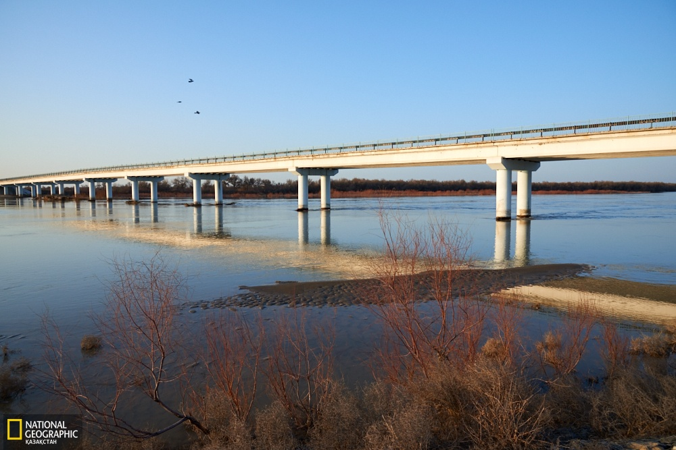

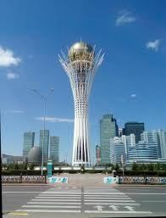

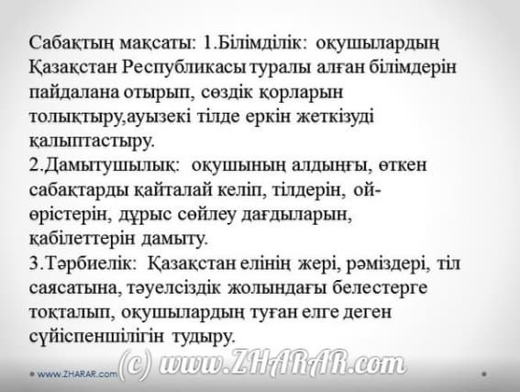

Оқу ісінің меңгерушісі:---------------

|  |  |  |  |  |
| --- | --- | --- | --- | --- |
| **Пәні:** дүниетану | | | **Мектеп:** М.Шаханов атындағы жоббм | |
| **Күні: 22.11.2019 ж** | | | Мұғалімнің аты-жөні:Бабашева Алия | |
| **Сынып: 2 «Д»** | | | Қатысқандар саны:  Қатыспағандар саны: | |
| **Сабақтың тақырыбы:** | | Қазақстан - менің Отаным | | |
| **Осы сабақ арқылы жүзеге асатын мақсаттары:** | | 2.1.3.2. Қазақстан картасынан ірі өзен-көлдерді, қалаларды, жолдарды, өз облысын көрсету; | | |
| **Сабақ мақсаттары** | | **Барлық оқушылар:** | | |
| Өздері тұратын мекен жайды біледі. | | |
| **Оқушылардың басым бөлігі:** | | |
| Картадан мекен жайды таба алады. | | |
| **Кейбір оқушылар:** | | |
| Қазақстанның кез-келген қаласын картадан тауып береді. | | |
| **Бағалау критерийлері** | | 1. Отан деген ұғымның мағынасын түсінеді;  2. Өз Отанын картадан тауып көрсетеді; | | |
| **Тілдік мақсат** | | Отан-Родина-Rodina, Қазақстан-Казакстан-Kazakstan | | |
| **Түйінді сөздер мен сөз тіркестері:**  Тірек сөздерді сабақ барысында қайталап айту. | | |
| **Алдынғы оқу** | | Қазақстан және Отан туралы ұғым қалыптасқан. | | |
| **Жоспар** | | | | |
| **Сабақтың жоспарланған кезеңдері**  **Сабақтың басы** | **1.Ұйымдастыру кезеңі:**  **Сәлемдесу**  Үлкенге де сіз,  Кішіге де сіз.  Сәлем бердік сіздерге,  Құрметпенен біз.  Жүректі біз ашайық,  Бақыт нұрын шашайық.  Барлық жақсы тілекті,  Сіздерге біз арнайық.    **2.Шаттық шеңбері:**  Біз балдырған баламыз,  Құстай қанат қағамыз.  Шеңбер болып тұрамыз,  Керегені құрамыз.  Уық болып иіліп,  Шаңырыққа киіліп.  Киіз үй болып тұрамыз  **3.Топқа бөлу**  **«Мозайка»әдісі**  Әр түрлі қағаздарды араластырып қоямын,  сол қағаздарды балалар құрастырады сол кезде топтың атауы шығады.  1-топ. «Қала»тобы  2-топ «Тоғай»тобы  3-топ. «Сырдария»тобы  Топқа бөліп аламын, топ басшысын сайлап аламын.  Әр топтың басшылары өз тобының мүшелерін бағалап отырады.  **4.Өткенді пысықтау:**  **Біздің сынып ұжымындағы әдептілік ережелері:**  1.Құрметтеу  2.Достық  3.Батылдық  4.Сүйіспеншілік.  5.Мейірімділік.  6.Қайырымдылық.  7.Еңбексүйгіштік.  **Жаңа сабақ.**  **«Қазақстан-менің Отаным»**  **5.«Шатасқан сандар»әдісі** арқылы жаңа сабақтың тақырыбын ашамын  Балаларды тақтаға шығарып сағаттың тілімен сандарды алып айналып шығады және сол сандардан тақырып ашылады.  1тапсырма: ҰЖ «Анықтап көр»  Картаға қара. Қазақстанның батысында Каспий теңізі, шығысында биік Алтай тауы жатыр.  Картадан Каспий теңізі мен Алтай тауын тап.  **Дескриптор:**  1. Картаға қарап Каспий теңізін анықтайды;  2. Қазақстанның қай өңірінде екенін айтады;  3. Картадан Алтай тауын табады;  Кері байланыс:  ҚБ «жұлдызшалар»  **2 тапсырма: ЖЖ «Түсіні**п оқы»  **6**.Ақын Садықбек Хангелдин өз Отаны туралы мынадай өлең жолдарын арнады:  **Бәрі-менің өмірім, сен сыйлаған**  Табиғат,  Тіршіліксің тұнып тұрған,  Сен-Күнсің көтерілген күліп қырдан**.**  Сен-Көлсің,  Сен –Ормансың,  Сен-Бұлбұлсың,  Адамды сұлулыққа құнықтырған.  Сен-Жарықсың,  Сен-Жерсің,  Сен-Гүлсің,  Сен-Адамсың,  Сен-Ауасың,  Сен-Анамсың,  Бәрі-менің өмірім сен сыйлаған,  Туған жерім-Отаным-Қазақстан.  **Дескриптор:**  1.Садықбек Хангелдиннің Отан туралы өлеңін түсініп оқиды;  2. Қазақстандағы көрікті жерлер туралы әңгімелейді;  3.Еліміздің қалаларының байланысуын түсінеді;  4.Бір-бірін тыңдап толықтырады;  Кері байланыс:  ҚБ «жұлдызшалар»  **7.Қазақстан қалалары туралы қысқаша мағлұмат:**  Қазақстанда көрікті, тарихи қалалар өте көп.Ежелгі қалаларға:Түркістан,Тараз,Алматы жатады.Бұл біздің Отанымыздың тарихы тереңде жатқанын білдіреді.Біздің әсем қала Астана-еліміздің бас қаласы. Еліміздің қалалары бір-бірімен теміржол арқылы байланысады.Шымкент қаласынан Алматыға  дейін теміржол арқылы барса, бір күн уақыт кетеді. Орал қаласынан Алматыға барса,екі күндік жол болады.Бұл біздің Отанымыздың аумағы үлкен екенін көрсетеді.  **8.Жұптық жұмыс:**  **«Мозайка» әдісі**  Балаларға қима сөздер таратылады, сол сөздерден сөйлем құрастырылады.  Қазақстан, Отан туралы мақал-мәтел шығуы керек  «Отанды сүю- отбасынан басталады»,  « Отансыз адам —Ормансыз бұлбұл», «Ел-елдің бәрі жақсы, Өз елің бәрінен де жақсы», «Өз елім - өлең төсегім.», «Отанын сүйген отқа жанбайды,Суға батпайды.», «Отан елдің анасы, Ел ердің анасы.», « Отан оттан да ыстық»,  **Сергіту сәті:**  Сыныпқа Елбасымыз балаларға сыйлық беріп жіберіпті ол сыйлықты сендердің Қазақстан азаматы, азаматшасы болғандарың үшін, үлгілі, тәртіпті, ұқыпты оқушы болғандарың үшін беріп жіберіпті.  **Видеоролик көрсетемін.**  **Сергіту сәтіне** Ибрагим Ескендірдің орындауындағы патриоттық әнді балаларды хормен орындатып сергітіп аламын | | | **Ресурстар** |
| **Сабақтың ортасы:** | **Дескриптор:**  1. Өздері тұратын аймақ туралы әңгімелейді;  2. Өз ауылдары қайда орналасқанын анықтайды;  3. Астана мен Алматыға өз қаласынан қалай жетуге болатынын түсінеді;  4. Астана қаласын картадан көрсетеді;  Кері байланыс: ҚБ «жұлдызшалар» | | | Іс-қимылмен көрсетеді. |
| **Сабақтың соңы** | **Ой қорыту**  - Балалар, бүгінгі сабақта не туралы білдік?  -Отан деген ұғымды қалай түсінеміз?  -Біз қай қалада тұрамыз?  **Кері байланыс:** «Рақмет ағашы» арқылы сабақ түсінгенін, не түсінбегенін білдіру. | | |  |
| **Үйге тапсырма: *36-37 бет оқу, Шығарма жазу*** | | | | |
| **Қосымша мәліметтер** | | | | |
| Саралау – Сіз қосымша  көмек көрсетуді қалай  жоспарлайсыз? Сіз  қабілеті жоғары  оқушыларға тапсырманы  күрделендіруді қалай  жоспарлайсыз? | Бағалау – Оқушылардың үйренгенін тексеруді  қалай жоспарлайсыз?  Сабақ барысында балаларды әр тапсырмада  жалауша арқылы бағалап отырамын.  Қазақстан картасы арқылы балаларға көптеген қалалардың қайда орналасқанын айтамын | | | Пәнаралық байланысДенсаулық және қауіпсіздік техникасының сақталуы АКТ Құндылықтармен байланыс,АКТ (тәрбие) Ауызбіршілікке, ұқыптылыққа тәрбиелеу. |
| **Рефлексия**  Сабақ / оқу  мақсаттары  шынайы ма? Бүгін оқушылар  не білді?  Сыныптағы ахуал  қандайболды?  Мен жоспарлаған  саралаушаралары  тиімдіболдыма?  Мен берілген  уақытішінде  үлгердімбе? Мен  өзжоспарыма  қандайтүзетулер  енгіздімжəне  неліктен? |  | | | |
| **Қорытынды бағамдау**  Қандай екі нəрсе табысты болды (оқытуды да, оқуды да ескеріңіз)?  1:  2:  Қандай екі нəрсе сабақты жақсарта алды (оқытуды да, оқуды да ескеріңіз)?  1:  2:  Сабақ барысында мен сынып немесе жекелеген оқушылар туралы менің келесі сабағымды  жетілдіругекөмектесетін не білдім? | | | | |

**ТҮРКІСТАН ОБЛЫСЫ АРЫС ҚАЛАСЫНЫҢ «БІЛІМ БӨЛІМІ»**

**МЕМЛЕКЕТТІК МЕКЕМЕСІНЕ ҚАРАСТЫ «М.ШАХАНОВ Ы АТЫНДАҒЫ ЖАЛПЫ ОРТА БІЛІМ БЕРЕТІН МЕКТЕП» КММ**

**«ҚАЗАҚСТАН-МЕНІҢ ОТАНЫМ»**

**Д ДҮНИЕТАНУ**

**2 «Д»СЫНЫП**

**БАБАШЕВА АЛИЯ**

**2019-2020ОҚУ ЖЫЛЫ**



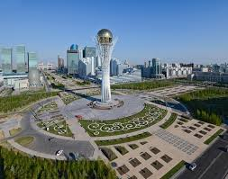

«Отанды сүю- отбасынан басталады»,

« Отансыз адам —Ормансыз бұлбұл», «Ел-елдің бәрі жақсы, Өз елің бәрінен де жақсы», «Өз елім - өлең төсегім.», «Отанын сүйген отқа жанбайды,Суға батпайды.», «Отан елдің анасы, Ел ердің анасы.», « Отан оттан да ыстық»,